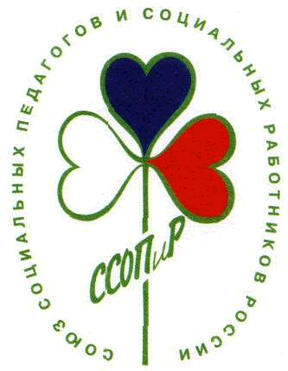
СОЮЗ СОЦИАЛЬНЫХ ПЕДАГОГОВ

И СОЦИАЛЬНЫХ РАБОТНИКОВ
ОБЩЕРОССИЙСКАЯ ОБЩЕСТВЕННАЯ ОРГАНИЗАЦИЯ

Москва, Россия
119002, А/я 75, Дашкиной А.Н.
Тел.: (495) 649-97-92
Тел./факс: (499) 766-94-63
E-mail: rusunisw@mail.ru
Web-site: www.ssopir.ru
UNION OF SOCIAL PEDAGOGUES AND SOCIAL WORKERS OF RUSSIA
ALL RUSSIAN PUBLIC ORGANISATION
Moscow, Russia
119002, P/b 75, to A.N.Dashkina
Tel.: (495) 649-97-92
Fax. (499) 766-94-63
E-mail: rusunisw@mail.ru
Web-site: www.ssopir.ru
№ _445-А_
от «30» июля 2015 г.

Для членов ССОПиР

Уважаемые Коллеги!

Общероссийская общественная организация «Союз социальных педагогов и социальных работников» с большим удовольствием приглашает своих единомышленников - членов ССОПиР в Москву с 4 по 5 сентября 2015 года! Мы подготовили для Вас интересную обучающую и развлекательную программу, в преддверии празднования Дня города.
Примерная программа в приложении к письму.
Будем рады встречи в Москве!

Заявки на участие присылать на почту: rusunisw@mail.ru
Справки по тел.: 8(495) 649-97-92, 8(499) 766-94-63.
Контактное лицо: Исполнительный директор ССОПиР Ильина Марина Александровна.

С большим уважением,
Президент ССОПиР,
член Общественного Совета
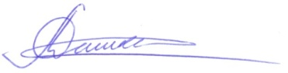
Минтруда РФ, Вице-президент
Конференции МНПО Совета Европы А.Н. Дашкина

